|  |  |  |
| --- | --- | --- |
|  |  | УТВЕРЖДАЮ  Директор МАОУ Абатская СОШ №2  ___________ Н.И.Козлова  Приказ № 137-К от 28.08.2020 г. |

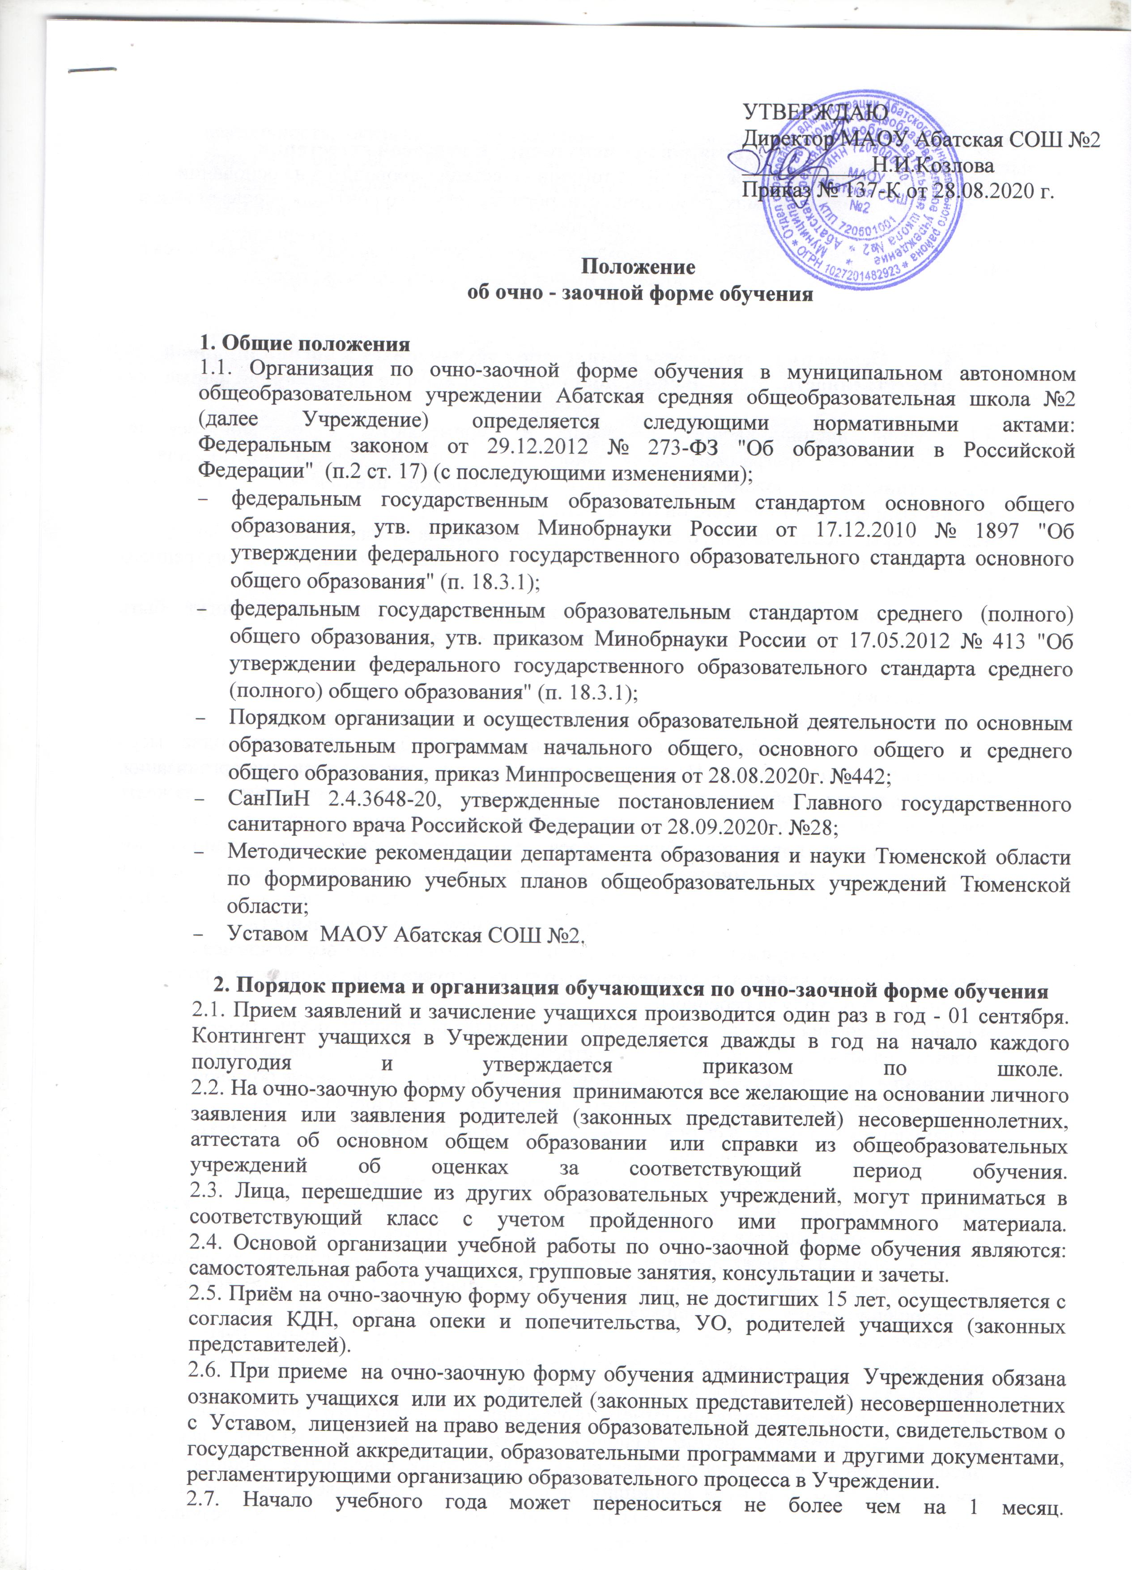

**Положение**

**об очно - заочной форме обучения**

**1. Общие положения**

1.1. Организация по очно-заочной форме обучения в муниципальном автономном общеобразовательном учреждении Абатская средняя общеобразовательная школа №2 (далее Учреждение) определяется следующими нормативными актами:  
Федеральным законом от 29.12.2012 № 273-ФЗ "Об образовании в Российской Федерации"  (п.2 ст. 17) (с последующими изменениями);

* федеральным государственным образовательным стандартом основного общего образования, утв. приказом Минобрнауки России от 17.12.2010 № 1897 "Об утверждении федерального государственного образовательного стандарта основного общего образования" (п. 18.3.1);
* федеральным государственным образовательным стандартом среднего (полного) общего образования, утв. приказом Минобрнауки России от 17.05.2012 № 413 "Об утверждении федерального государственного образовательного стандарта среднего (полного) общего образования" (п. 18.3.1);
* Порядком организации и осуществления образовательной деятельности по основным образовательным программам начального общего, основного общего и среднего общего образования, приказ Минпросвещения от 28.08.2020г. №442;
* СанПиН 2.4.3648-20, утвержденные постановлением Главного государственного санитарного врача Российской Федерации от 28.09.2020г. №28;
* Методические рекомендации департамента образования и науки Тюменской области по формированию учебных планов общеобразовательных учреждений Тюменской области;
* Уставом  МАОУ Абатская СОШ №2.

**2. Порядок приема и организация обучающихся по очно-заочной форме обучения**

2.1. Прием заявлений и зачисление учащихся производится один раз в год - 01 сентября. Контингент учащихся в Учреждении определяется дважды в год на начало каждого полугодия и утверждается приказом по школе.   
2.2. На очно-заочную форму обучения  принимаются все желающие на основании личного заявления или заявления родителей (законных представителей) несовершеннолетних, аттестата об основном общем образовании  или справки из общеобразовательных учреждений об оценках за соответствующий период обучения.  
2.3. Лица, перешедшие из других образовательных учреждений, могут приниматься в соответствующий класс с учетом пройденного ими программного материала.  
2.4. Основой организации учебной работы по очно-заочной форме обучения являются: самостоятельная работа учащихся, групповые занятия, консультации и зачеты.

2.5. Приём на очно-заочную форму обучения  лиц, не достигших 15 лет, осуществляется с согласия КДН, органа опеки и попечительства, УО, родителей учащихся (законных представителей).  
2.6. При приеме  на очно-заочную форму обучения администрация  Учреждения обязана ознакомить учащихся  или их родителей (законных представителей) несовершеннолетних с  Уставом,  лицензией на право ведения образовательной деятельности, свидетельством о государственной аккредитации, образовательными программами и другими документами, регламентирующими организацию образовательного процесса в Учреждении.

2.7. Начало учебного года может переноситься не более чем на 1 месяц.

1. **Организация промежуточной и итоговой аттестации**
   1. Организация промежуточной и итоговой аттестации проводится на основании Положения о формах, периодичности, порядке текущего контроля успеваемости и промежуточной аттестации обучающихся.
   2. Обучающиеся, имеющие на промежуточной аттестации оценку «2» переводятся с академической задолженностью и имеют права пройти промежуточную аттестацию не более 2 раз в течение 1 года.
2. **Основания и принципы привлечения обучающихся к дисциплинарной ответственности. Меры дисциплинарного взыскания по очно-заочной форме обучения**
   1. Меры дисциплинарного взыскания не применяются к обучающимся по образовательным программам дошкольного и начального общего образования; с ограниченными возможностями здоровья (с задержкой психического развития и различными формами умственной отсталости).
   2. Меры дисциплинарного взыскания применяются за неисполнение или нарушение устава организации, осуществляющей образовательную деятельность, правил внутреннего распорядка.
   3. За совершение дисциплинарного проступка к обучающемуся могут быть применены следующие меры дисциплинарного взыскания:

* замечание;
* выговор;
* отчисление из организации, осуществляющей образовательную деятельность.

4.4. За каждый дисциплинарный проступок может быть применена одна мера дисциплинарного взыскания. При выборе меры дисциплинарного взыскания организация, осуществляющая образовательную деятельность, должна учитывать тяжесть дисциплинарного проступка, причины и обстоятельства, при которых он совершен, предшествующее поведение обучающегося, его психофизическое и эмоциональное состояние, а также мнение советов обучающихся, представительных органов обучающихся, советов родителей (законных представителей) несовершеннолетних обучающихся организации, осуществляющей образовательную деятельность.

4.5. Не допускается применение мер дисциплинарного взыскания к обучающимся во время их болезни, каникул, академического отпуска, отпуска по беременности и родам или отпуска по уходу за ребенком.

4.6. До применения меры дисциплинарного взыскания организация, осуществляющая образовательную деятельность, должна затребовать от обучающегося письменное объяснение. Если по истечении трех учебных дней указанное объяснение обучающимся не представлено, то составляется соответствующий акт. Отказ или уклонение обучающегося от предоставления им письменного объяснения не является препятствием для применения меры дисциплинарного взыскания.

4.7. Мера дисциплинарного взыскания применяется не позднее 1 месяца со дня обнаружения проступка и не позднее 6 месяцев со дня его совершения, не считая времени отсутствия обучающегося по болезни, академического отпуска, отпуска по беременности и родам, каникул, а также времени, необходимого на учет мнения советов обучающихся, представительных органов обучающихся, советов родителей (законных представителей) несовершеннолетних обучающихся организации, осуществляющей образовательную деятельность, но не более 7 учебных дней со дня представления руководителю организации, осуществляющей образовательную деятельность, мотивированного мнения указанных советов и органов в письменной форме.

4.8. Отчисление несовершеннолетнего обучающегося, достигшего возраста пятнадцати лет, из организации, осуществляющей образовательную деятельность, как мера дисциплинарного взыскания допускается за неоднократное совершение дисциплинарных проступков. Указанная мера дисциплинарного взыскания применяется, если иные меры дисциплинарного взыскания и меры педагогического воздействия не дали результата и дальнейшее пребывание обучающегося в организации, осуществляющей образовательную деятельность, оказывает отрицательное влияние на других обучающихся, нарушает их права и права работников организации, осуществляющей образовательную деятельность, а также нормальное функционирование организации, осуществляющей образовательную деятельность. Отчисление несовершеннолетнего обучающегося как мера дисциплинарного взыскания не применяется, если сроки ранее примененных к обучающемуся мер дисциплинарного взыскания истекли и (или) меры дисциплинарного взыскания сняты в установленном порядке.

4.9. Решение об отчислении несовершеннолетнего обучающегося, достигшего возраста 15 лет и не получившего основного общего образования, как мера дисциплинарного взыскания принимается с учетом мнения его родителей (законных представителей) и с согласия комиссии по делам несовершеннолетних и защите их прав. Решение об отчислении обучающихся - детей-сирот, детей, оставшихся без попечения родителей, принимается с согласия комиссии по делам несовершеннолетних и защите их прав и органа опеки и попечительства.